安阳市龙安区审计局
2023年度部门决算

二〇二四年九月
目 录
第一部分 安阳市龙安区审计局概况
- 部门职责
- 机构设置
第二部分 2023年度部门决算表
一、收入支出决算总表
二、收入决算表
三、支出决算表
四、财政拨款收入支出决算总表
五、一般公共预算财政拨款支出决算表
六、一般公共预算财政拨款基本支出决算表
七、政府性基金预算财政拨款收入支出决算表
八、国有资本经营预算财政拨款支出决算表
九、财政拨款“三公”经费支出决算表
十、整体绩效自评表
十一、项目绩效自评表
第三部分 2023年度部门决算情况说明
一、收入支出决算总体情况说明
二、收入决算情况说明
三、支出决算情况说明
四、财政拨款收入支出决算总体情况说明
五、一般公共预算财政拨款支出决算情况说明
六、一般公共预算财政拨款基本支出决算情况说明
七、政府性基金预算财政拨款支出决算情况说明
八、国有资本经营预算财政拨款支出决算情况说明
九、财政拨款“三公”经费支出决算情况说明
十、机关运行经费支出情况说明
十一、政府采购支出情况说明
十二、国有资产占用情况说明
十三、预算绩效情况说明
十四、其他需要说明的重要情况
第四部分 名词解释

第一部分 安阳市龙安区审计局概况

一、部门职责
（一）主管全区审计工作。负责对党中央、国务院、省委、省政府及市委、市政府、区委、区政府有关重大政策措施贯彻落实情况进行跟踪审计，对全区财政收支和法律法规规定属于审计监督范围的财务收支的真实、合法和效益进行审计监督，对公共资金、国有资产、国有资源和领导干部履行经济责任情况实行审计全覆盖，对领导干部实行自然资源资产离任及任中审计。对审计、专项审计调查和核查社会审计机构相关审计报告的结果承担责任，并负有督促被审计单位整改的责任。
（二）参与起草区级审计、经济社会发展等方面的规范性文件草案，拟订审计制度并监督执行。拟订并组织实施审计工作发展规划和专业领域审计工作规划，拟订并组织实施年度审计计划。对直接审计、调查和核查的事项依法进行审计评价，作出审计决定或提出审计建议。
（三）向中共安阳市龙安区委审计委员会提出年度区级预算执行和其他财政收支情况审计报告、审计查出问题整改情况报告和年度审计项目计划等审计重大事项。向区政府提出年度区级预算执行和其他财政收支的审计结果报告和审计查出问题整改情况报告。受区政府委托向区人大常委会提出区级预算执行和其他财政收支情况的审计工作报告、审计查出问题整改情况报告。向中共安阳市龙安区委审计委员会和区政府报告其他事项的审计和专项审计调查情况及结果。依法向社会公布审计结果。向区委、区政府有关部门，乡（镇）党委、政府通报审计情况和审计结果。
（四）直接审计下列事项，出具审计报告，在法定职权范围内作出审计决定或向有关主管机关提出有关处理处罚建议：
1.党中央、国务院、省委、省政府及市委、市政府、区委、区政府有关重大政策措施贯彻落实情况。
2.区级预算执行情况和其他财政收支，区委、区政府各部门（含直属单位）预算执行情况、决算和其他财政收支情况。
3.乡（镇）政府预算执行情况、决算和其他财政收支，区级财政转移支付资金。
4.使用区级财政资金的事业单位和社会团体的财务收支。
5.区级投资和以区级投资为主的建设项目的预算执行情况和决算，区级重大公共工程项目的资金管理使用和建设运营情况。
6.自然资源管理、污染防治和生态保护与修复情况。
7.区属国有企业和金融机构、区政府规定的区属国有资本占控股或主导地位的企业和金融机构境内外资产、负债和损益，区委、区政府驻外非经营性机构的财政收支。
8.乡（镇）政府和区政府部门管理，其他单位受区政府及其部门委托管理的社会保障基金、社会捐赠资金及其他有关基金、资金的财务收支。
9.国际组织和外国政府援助、贷款项目。
10.法律、行政法规和地方性法规规定应由区级审计机构审计的其他事项。
（五）按规定对区管领导干部及依法属于区审计局审计监督对象的其他单位主要负责人实施经济责任审计和自然资源资产离任及任中审计。
（六）组织实施对财经法律、法规、规章、政策和宏观调控措施执行情况、财政预算管理及国有资产管理使用等与区级财政收支有关的特定事项进行专项审计调查。
（七）依法检查审计决定执行情况，督促整改审计查出的问题。依法办理被审计单位对审计决定提请行政复议、行政诉讼或区政府裁决的有关事项。协助配合有关部门查处相关重大案件。
（八）指导和监督内部审计工作，核查社会审计机构对依法属于审计监督对象单位出具的相关审计报告。
（九）加强信息技术在审计领域应用的相关工作。
（十）完成区委、区政府交办的其他任务。

二、机构设置
安阳市龙安区审计局内设机构3个，包括办公室、法规股、和审计股。另设有安阳市龙安区政府投资和经济责任审计中心1个事业单位。
从决算单位构成看，安阳市龙安区审计局部门决算仅包括本级决算，1个二级事业单位财务不独立;本部门决算是汇总决算。
纳入本部门2023年度决算编制范围的单位共2个，其中二级预算单位1个，具体是：
1、安阳市龙安区审计局本级
2、安阳市龙安区政府投资和经济责任审计中心(二级)

第二部分 2023年度部门决算表

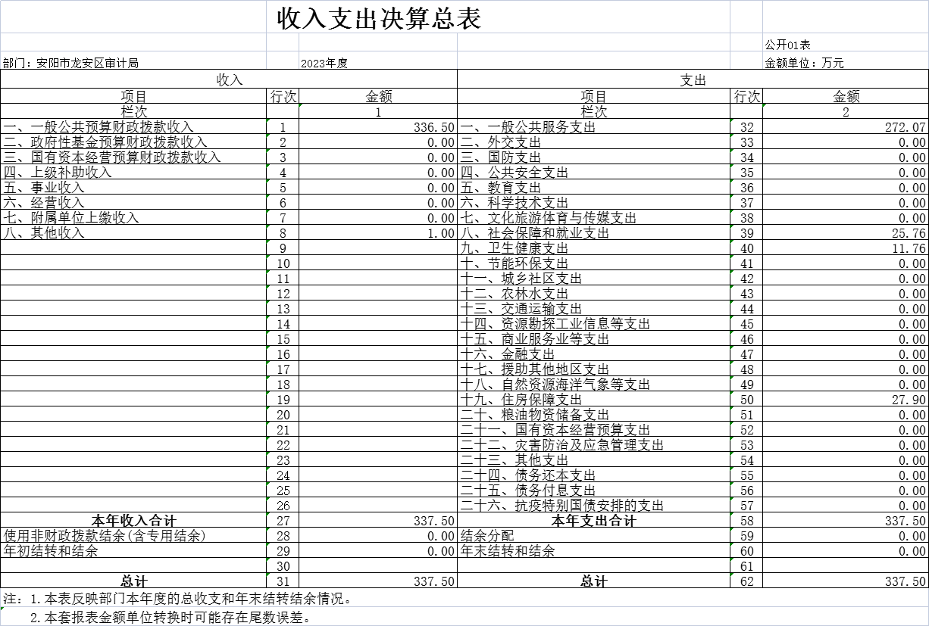
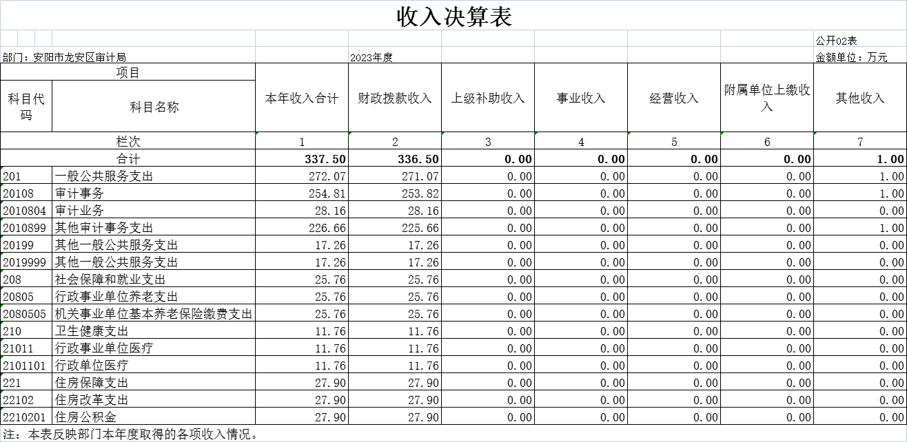
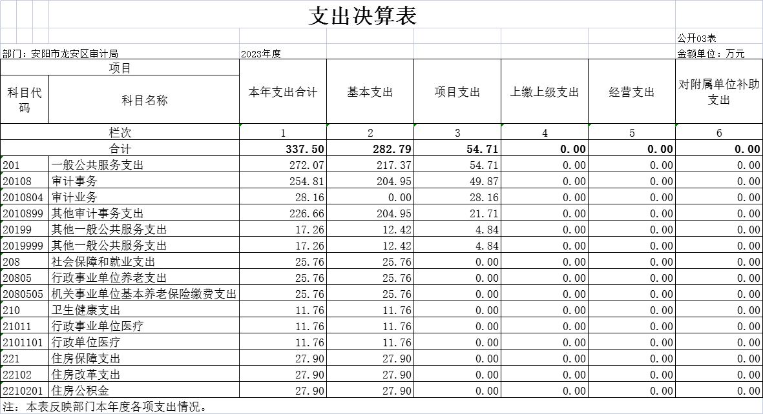
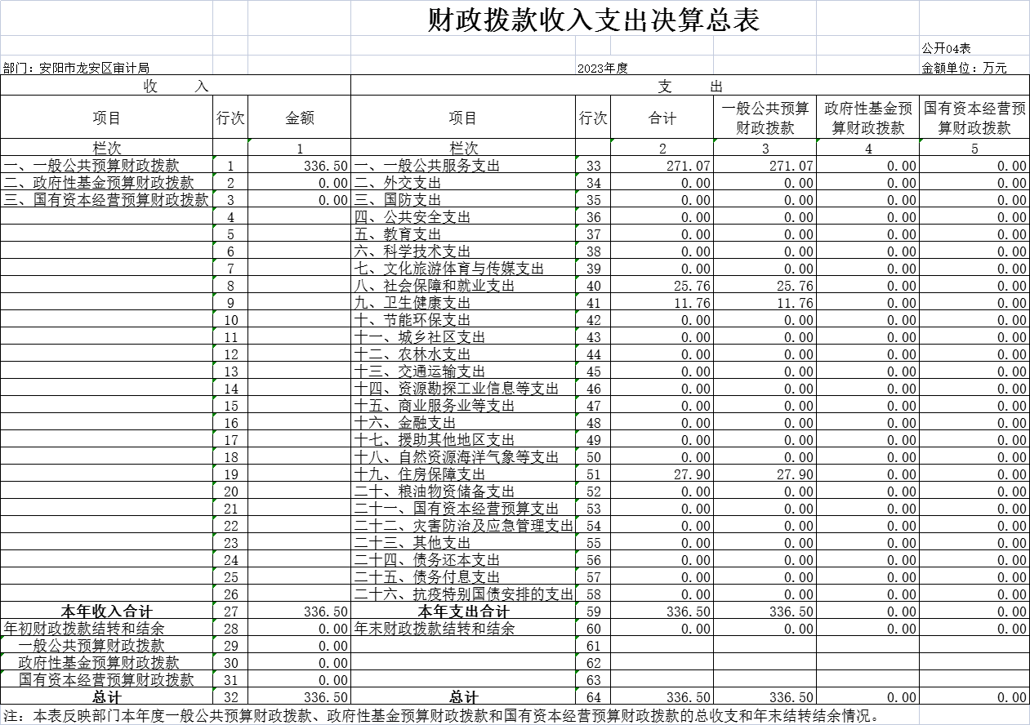
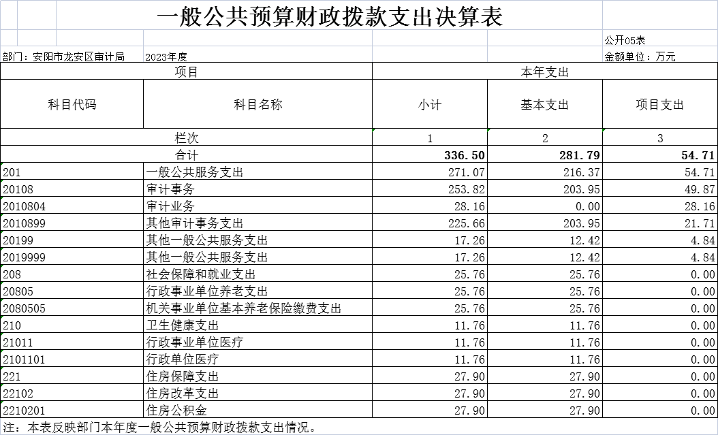
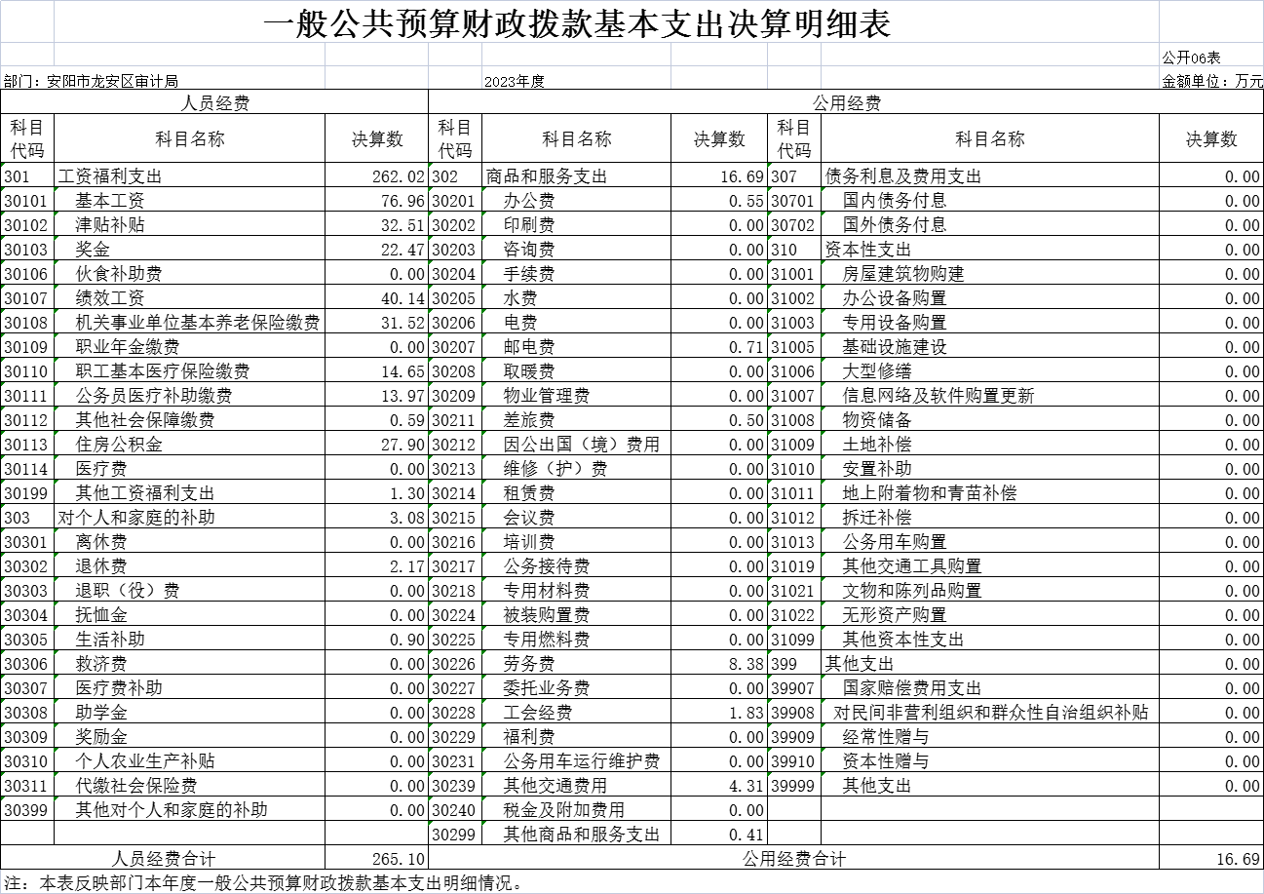
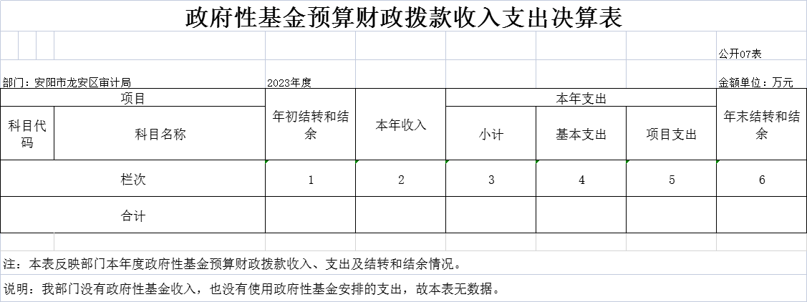

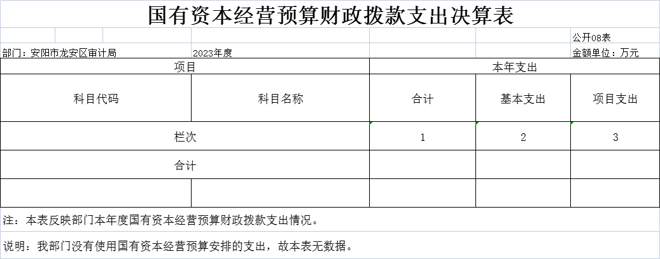

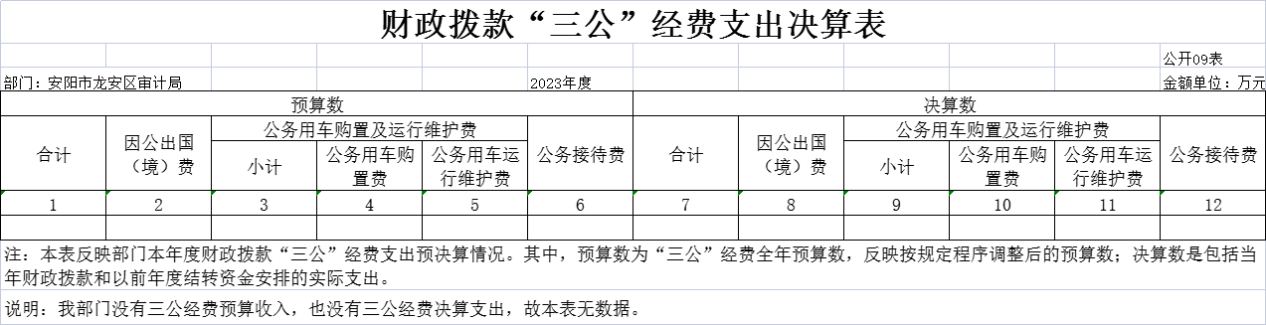

部门整体支出绩效自评情况表
 |  | 公开10表
（2023年度）
部门（单位）名称 |  |  |  | 安阳市龙安区审计局
部门整体支出情况(万元) |  |  |  | 年初预算数 | 全年预算数 | 全年执行数 |  | 分值 |  | 执行率 | 得分
部门整体支出情况(万元) | 部门预算总额 |  |  | 448.43 | 493.61 | 337.5 |  | 10 |  | 68.37 % | 7.6
部门整体支出情况(万元) | 资金来源：（1）财政拨款 |  |  | 448.43 | 492.61 | 336.5 |  | - |  | 68.31 % | -
部门整体支出情况(万元) | （2）财政专户管理资金 |  |  | 0 | 0 | 0 |  | - |  | 0.00% | -
部门整体支出情况(万元) | （3）单位资金 |  |  | 0 | 1 | 1 |  | - |  | 100.0 % | -
年度履职目标 | 预期目标 |  |  |  |  | 实际完成情况
年度履职目标 | 负责对党中央、国务院、省委、省政府及市委、市政府、区委、区政府有关重大政策措施贯彻落实情况进行跟踪审计，对全区财政收支和法律法规规定属于审计监督范围的财务收支的真实、合法和效益进行审计监督，对公共资金、国有资产、国有资源和领导干部履行经济责任情况实行审计全覆盖，对领导干部实行自然资源资产离任及任中审计。对审计、专项审计调查和核查社会审计机构相关审计报告的结果承担责任，并负有督促被审计单位整改的责任。 |  |  |  |  | 完成省审计厅安排部署的灾后恢复重建、换道领跑战略落实情况专项审计调查等8个政策跟踪审计项目；开展了1个本级预算执行审计，6个部门预算执行审计，7名领级干部经济责任审计和2个专项审计项目。
年度主要任务
任务名称 |  |  | 主要内容 |  |  | 实际完成情况
经济责任审计 |  |  | 组织开展6名区管领导干部经济责任审计 |  |  | 已完成
政策跟踪审计 |  |  | 组织开展重大政策措施落实情况跟踪审计 |  |  | 已完成
政府投资审计 |  |  | 重点完成区重点建设项目实施情况等专项审计 |  |  | 已完成
财政资金审计 |  |  | 组织开展区本级财政预算执行审计及其他财政收支情况审计 |  |  | 已完成
绩效指标
一级指标 |  | 二级指标 | 三级指标 | 年度指标值 |  | 实际完成值 | 分值 | 得分 | 偏差度 | 偏差原因分析及改进措施
投入管理指标 |  | 工作目标管理 | 年度履职目标相关性 | 相关 |  | 100% | 3 | 3 | 0.00
 |  | 工作目标管理 | 工作任务科学性 | 科学 |  | 100% | 2 | 2 | 0.00
 |  | 工作目标管理 | 绩效指标合理性 | 合理 |  | 100% | 2 | 2 | 0.00
 |  | 预算和财务管理 | 预算编制完整性 | 完整 |  | 100% | 2 | 2 | 0.00
 |  | 预算和财务管理 | 专项资金细化率 | ≥90% |  | 100% | 1 | 1 | 0.00
 |  | 预算和财务管理 | 预算执行率 | ≥95% |  | 68.31% | 1 | 0.72 | -28.09 | 财政资金紧张，公积金、养老没有按期缴纳
 |  | 预算和财务管理 | 预算调整率 | ≤20% |  | 24.96% | 1 | 0.75 | 24.80 | 年末财政收回额度
 |  | 预算和财务管理 | 结转结余率 | ≤10% |  | 0% | 1 | 1 | 0.00
 |  | 预算和财务管理 | “三公经费”控制率 | ≤95% |  | 0% | 1 | 1 | 0.00
 |  | 预算和财务管理 | 政府采购执行率 | ≥90% |  | 100% | 1 | 1 | 0.00
 |  | 预算和财务管理 | 决算真实性 | 真实 |  | 100% | 1 | 1 | 0.00
 |  | 预算和财务管理 | 资金使用合规性 | 合规 |  | 100% | 1 | 1 | 0.00
 |  | 预算和财务管理 | 管理制度健全性 | 健全 |  | 100% | 1 | 1 | 0.00
 |  | 预算和财务管理 | 预决算信息公开性 | 公开 |  | 100% | 1 | 1 | 0.00
 |  | 预算和财务管理 | 资产管理规范性 | 规范 |  | 100% | 1 | 1 | 0.00
 |  | 绩效管理 | 绩效目标编制完成率 | =100% |  | 100% | 2 | 2 | 0.00
 |  | 绩效管理 | 绩效监控完成率 | =100% |  | 100% | 2 | 2 | 0.00
 |  | 绩效管理 | 绩效自评完成率 | =100% |  | 100% | 2 | 2 | 0.00
 |  | 绩效管理 | 部门绩效评价完成率 | =100% |  | 100% | 2 | 2 | 0.00
 |  | 绩效管理 | 评价结果应用率 | =100% |  | 100% | 2 | 2 | 0.00
产出指标 |  | 重点工作任务完成 | 高质量完成年度重点任务 | =100% |  | 100% | 15 | 15 | 0.00
 |  | 履职目标实现 | 依法审计，完成年度审计计划 | =100% |  | 100% | 10 | 10 | 0.00
效益指标 |  | 履职效益 | 提出审计建议 | ≥15条 |  | 26条 | 20 | 15.05 | 43.33 | 提出审计建议26条
 |  | 满意度 | 被审单位满意度 | ≥90% |  | 95% | 15 | 15 | 0.00
总分 |  |  |  |  |  |  | 100 | 92.12

项目支出绩效自评情况表
公开11表
（2023年度）
项目名称 |  |  | 2023年AK替代设备购置经费
主管部门 |  |  | 安阳市龙安区审计局 |  | 实施单位 |  | 安阳市龙安区审计局
项目资金 (万元) |  |  |  | 年初预算数 | 全年预算数 | 全年执行数 | 分值 | 执行率 | 得分
 |  |  | 年度资金总额： | 6.8 | 4.84 | 4.84 | 10 | 100.0 % | 10.00
 |  |  | 财政拨款 | 6.8 | 4.84 | 4.84 | - | 100.0 % | -
 |  |  | 财政专户管理资金 | 0 | 0 | 0 | - | 0.00% | -
 |  |  | 单位资金 | 0 | 0 | 0 | - | 0.00% | -
资金管理情况 |  |  |  |  | 情况说明 |  | 分值（20） | 得分 | 存在问题和改进措施
 |  |  | 安排科学性 |  | 预算编制有明确标准，资金分配有测算依据。 |  | 5 | 5 | 无
 |  |  | 拨付合规性 |  | 按照国库集中支付制度有关规定支付资金。 |  | 5 | 5 | 无
 |  |  | 使用规范性 |  | 严格按照下达预算的科目和项目执行，支出依据合规。 |  | 5 | 5 | 无
 |  |  | 预算绩效管理情况 |  | 开展绩效自评，绩效监控。 |  | 5 | 5 | 无
年度总体目标 | 预期目标 |  |  |  | 实际完成情况
年度总体目标 | 2023年AK替代设备购置经费 |  |  |  | 财政部门统一集采AK替代电脑8台。
绩效指标
一级指标 |  | 二级指标 | 三级指标 |  | 年度指标值 | 实际值完成值 | 分值 | 得分 | 偏差度 | 偏差原因分析及改进措施
成本指标 |  | 经济成本指标 | 2023年AK替代设备购置经费 |  | =6.8万元 | 4.84万元 | 10 | 10 | 0.00
产出指标 |  | 数量指标 | 2023年AK替代电脑 |  | =8台 | 8台 | 15 | 15 | 0.00
 |  | 质量指标 | 安全性能高 |  | =100% | 100% | 15 | 15 | 0.00
效益指标 |  | 经济效益指标 | 保证审计工资正常开展 |  | =100% | 100% | 25 | 25 | 0.00
满意度指标 |  | 服务对象满意度指标 | 满意 |  | =100% | 100% | 5 | 5 | 0.00
总分 |  |  |  |  |  |  | 100 | 100

项目支出绩效自评情况表
公开11表
（2023年度）
项目名称 |  | 金审工程三期建设项目
主管部门 |  | 安阳市龙安区审计局 |  | 实施单位 |  | 安阳市龙安区审计局
项目资金 (万元) |  |  | 年初预算数 | 全年预算数 | 全年执行数 | 分值 | 执行率 | 得分
 |  | 年度资金总额： | 30 | 30 | 25.53 | 10 | 85.1 % | 8.51
 |  | 财政拨款 | 30 | 30 | 25.53 | - | 85.1 % | -
 |  | 财政专户管理资金 | 0 | 0 | 0 | - | 0.00% | -
 |  | 单位资金 | 0 | 0 | 0 | - | 0.00% | -
资金管理情况 |  |  |  | 情况说明 |  | 分值（20） | 得分 | 存在问题和改进措施
 |  | 安排科学性 |  | 预算编制经过科学论证，有明确标准，资金分配有测算依据。 |  | 5 | 5 | 无
 |  | 拨付合规性 |  | 按照国库集中支付制度有关规定支付资金。 |  | 5 | 5 | 无
 |  | 使用规范性 |  | 严格按照下达预算的科目和项目执行，支出依据合规。 |  | 5 | 5 | 无
 |  | 预算绩效管理情况 |  | 开展绩效自评，绩效监控。 |  | 5 | 5 | 无
年度总体目标 | 预期目标 |  |  | 实际完成情况
年度总体目标 | 1.审计专网建设：电子政务外网线路申请、相关软硬件设备采购、IP地址规划、CA认证建设与管理，建设满足等保三级要求的网络安全环境。  2.省厅应用系统接入及配套软硬件部署。 |  |  | 1.审计专网建设：完成了电子政务外网线路申请、相关软硬件设备采购、IP地址规划、CA认证建设与管理，建设满足等保三级要求的网络安全环境。  2.实现与省厅应用系统接入及配套软硬件部署。
绩效指标
一级指标 | 二级指标 | 三级指标 |  | 年度指标值 | 实际值完成值 | 分值 | 得分 | 偏差度 | 偏差原因分析及改进措施
成本指标 | 经济成本指标 | 软硬件设备采购 |  | ≥50万元 | 25.53万元 | 10 | 5.11 | -48.94 | 年初预算包含VPN和防火墙，实际采购VPN自带防火墙功能，节省财政资金。
产出指标 | 数量指标 | 采购电脑、办公软件和杀毒软件 |  | ≥20万元 | 10.63万元 | 10 | 5.32 | -46.85 | 年初预算包含台式电脑和笔记本电脑，实际采购笔记本电脑。台式电脑财政局集中采购。
产出指标 | 数量指标 | 采购带有防火墙功能的VPN设备、交换机 |  | ≤30万元 | 14.9万元 | 10 | 10 | 0.00
产出指标 | 质量指标 | 实现署、省、市、县四级互联 |  | =100% | 100% | 10 | 10 | 0.00
效益指标 | 经济效益指标 | 构建大数据审计体系 |  | 提升审计效率和审计质量 | 100% | 25 | 25 | 0.00
满意度指标 | 服务对象满意度指标 | 服务对象满意 |  | =100% | 100% | 5 | 5 | 0.00
总分 |  |  |  |  |  | 100 | 88.94

项目支出绩效自评情况表
公开11表
（2023年度）
项目名称 |  |  | 信息系统维护项目
主管部门 |  |  | 安阳市龙安区审计局 |  | 实施单位 |  | 安阳市龙安区审计局
项目资金 (万元) |  |  |  | 年初预算数 | 全年预算数 | 全年执行数 | 分值 | 执行率 | 得分
 |  |  | 年度资金总额： | 5 | 5 | 2.2 | 10 | 44.0 % | 4.40
 |  |  | 财政拨款 | 5 | 5 | 2.2 | - | 44.0 % | -
 |  |  | 财政专户管理资金 | 0 | 0 | 0 | - | 0.00% | -
 |  |  | 单位资金 | 0 | 0 | 0 | - | 0.00% | -
资金管理情况 |  |  |  |  | 情况说明 |  | 分值（20） | 得分 | 存在问题和改进措施
 |  |  | 安排科学性 |  | 预算编制经过科学论证，有明确标准，资金分配有测算依据。 |  | 5 | 5 | 无
 |  |  | 拨付合规性 |  | 按照国库集中支付制度有关规定支付资金。 |  | 5 | 5 | 无
 |  |  | 使用规范性 |  | 严格按照下达预算的科目和项目执行，支出依据合规。 |  | 5 | 5 | 无
 |  |  | 预算绩效管理情况 |  | 开展绩效自评，绩效监控。 |  | 5 | 5 | 无
年度总体目标 | 预期目标 |  |  |  | 实际完成情况
年度总体目标 | 达到信息安全等级保护要求，确保国家重要部门及民生部门的关键数据的可用性、保密性、完整性。 |  |  |  | 达到了信息安全等级保护要求，确保国家重要部门及民生部门的关键数据的可用性、保密性、完整性。
绩效指标
一级指标 |  | 二级指标 | 三级指标 |  | 年度指标值 | 实际值完成值 | 分值 | 得分 | 偏差度 | 偏差原因分析及改进措施
成本指标 |  | 经济成本指标 | 系统运行维护成本 |  | ≤10万元 | 2.2万元 | 10 | 10 | 0.00
产出指标 |  | 数量指标 | 保证系统、网络和数据安全 |  | =100% | 100% | 15 | 15 | 0.00
 |  | 质量指标 | 平台正常运转 |  | =100% | 100% | 15 | 15 | 0.00
效益指标 |  | 经济效益指标 | 提高系统和数据安全防护能力。满足审计需求 |  | ≥90% | 100% | 25 | 25 | 0.00
满意度指标 |  | 服务对象满意度指标 | 系统使用人员满意 |  | =100% | 100% | 5 | 5 | 0.00
总分 |  |  |  |  |  |  | 100 | 94.4

项目支出绩效自评情况表
公开11表
（2023年度）
项目名称 |  | 政府投资审计购买服务
主管部门 |  | 安阳市龙安区审计局 |  | 实施单位 |  | 安阳市龙安区审计局
项目资金 (万元) |  |  | 年初预算数 | 全年预算数 | 全年执行数 | 分值 | 执行率 | 得分
 |  | 年度资金总额： | 25 | 25 | 19.51 | 10 | 78.04 % | 7.80
 |  | 财政拨款 | 25 | 25 | 19.51 | - | 78.04 % | -
 |  | 财政专户管理资金 | 0 | 0 | 0 | - | 0.00% | -
 |  | 单位资金 | 0 | 0 | 0 | - | 0.00% | -
资金管理情况 |  |  |  | 情况说明 |  | 分值（20） | 得分 | 存在问题和改进措施
 |  | 安排科学性 |  | 预算编制经过科学论证，有明确标准，资金分配有测算依据。 |  | 5 | 5 | 无
 |  | 拨付合规性 |  | 按照国库集中支付制度有关规定支付资金。 |  | 5 | 5 | 无
 |  | 使用规范性 |  | 严格按照下达预算的科目和项目执行，支出依据合规。 |  | 5 | 5 | 无
 |  | 预算绩效管理情况 |  | 开展绩效自评，绩效监控。 |  | 5 | 5 | 无
年度总体目标 | 预期目标 |  |  | 实际完成情况
年度总体目标 | 根据年度审计计划和上级安排审计项目的要求，结合我单位政府投资审计人员少，任务重的实际情况，需聘请第三方中介企业进行竣工结算审核。 |  |  | 完成了龙安公园竣工结算二次评审、乡村振兴龙泉镇东上庄温室大棚和马家乡岭头村产业配套等项目的竣工结算二次评审。
绩效指标
一级指标 | 二级指标 | 三级指标 |  | 年度指标值 | 实际值完成值 | 分值 | 得分 | 偏差度 | 偏差原因分析及改进措施
成本指标 | 经济成本指标 | 评审评价成本 |  | =20万元 | 19.51万元 | 10 | 10 | 0.00
产出指标 | 数量指标 | 完成投资项目审计金额 |  | ≥12000万元 | 8300万元 | 15 | 10.38 | -30.83 | 审计计划调整，被审项目减少。
产出指标 | 质量指标 | 审减率 |  | ≥9% | 9.89% | 15 | 15 | 0.00
效益指标 | 经济效益指标 | 为政府节约投资资金 |  | ≥100万元 | 821万元 | 25 | 15 | 691.00 | 龙安公园施工方投标让利，原竣工结算未扣除。
满意度指标 | 服务对象满意度指标 | 建设单位满意 |  | ≥80% | 85% | 5 | 5 | 0.00
总分 |  |  |  |  |  | 100 | 83.18

第三部分 2023年度部门决算情况说明

一、收入支出决算总体情况说明
2023年度收、支总计均为337.5万元。与上年度相比，收、支总计各减少18.77万元，下降5.27%。主要原因是过紧日子，压缩开支。

二、收入决算情况说明
2023年度收入合计337.5万元，其中：财政拨款收入336.5万元，占99.7%；上级补助收入0万元，占0%；事业收入0万元，占0%；经营收入0万元，占0%；附属单位上缴收入0万元，占0%；其他收入1万元，占0.3%。

三、支出决算情况说明
2023年度支出合计337.5万元，其中：基本支出282.79万元，占83.79%；项目支出54.71万元，占16.21%；上缴上级支出0万元，占0%；经营支出0万元，占0%；对附属单位补助支出0万元，占0%。

四、财政拨款收入支出决算总体情况说明
2023年度财政拨款收、支总计均为336.5万元。与上年度相比，财政拨款收、支总计各减少18.77万元，下降5.28%。主要原因是过紧日子，压缩开支。

五、一般公共预算财政拨款支出决算情况说明
（一）总体情况。
2023年度一般公共预算财政拨款支出336.5万元，占支出合计的99.7%。与上年度相比，一般公共预算财政拨款支出减少18.77万元，下降5.28%。主要原因是过紧日子，压缩开支。
（二）结构情况。
2023年度一般公共预算财政拨款支出336.5万元，主要用于以下方面：一般公共服务（类）支出271.07万元，占80.6%；社会保障和就业（类）支出25.76万元，占7.7%；卫生健康（类）支出11.76万元，占3.5%；住房保障（类）支出27.9万元，占8.2%。
（三）具体情况。
2023年度一般公共预算财政拨款支出年初预算为448.43万元，支出决算为336.5万元，完成年初预算的75%。其中：
1．一般公共服务支出（类）审计事务（款）审计业务（项）。年初预算为30万元，支出决算为28.16万元，完成年初预算的93.5%。决算数与年初预算数存在差异的主要原因是压缩开支。
2．一般公共服务支出（类）审计事务（款）其他审计事务支出（项）。年初预算为350万元，支出决算为225.66万元，完成年初预算的64.5%。决算数与年初预算数存在差异的主要原因是公积金、养老、医疗保险没有按期缴纳，一次性奖金和取暖费没有发放。
3.社会保障和就业支出（类）行政事业单位养老支出（款）机关事业单位基本养老保险缴费支出（项）年初预算为25.76万元，支出决算为25.76万元，完成年初预算的100%。决算数与年初预算数持平。
4.卫生健康支出（类）行政事业单位医疗（款）行政单位医疗（项）。年初预算为11.76万元，支出决算为11.76万元，完成年初预算的100%。决算数与年初预算数持平。
5.住房保障支出（类）住房改革支出（款）住房公积金（项）。年初预算为30.91万元，支出决算为27.9万元，完成年初预算的90.3%。决算数与年初预算数存在差异的主要原因是公积金没有按时缴纳。

六、一般公共预算财政拨款基本支出决算情况说明
2023年度一般公共预算财政拨款基本支出281.79万元。其中：人员经费265.1万元，主要包括：基本工资、津贴补贴、奖金、绩效工资、机关事业单位基本养老保险缴费、职工基本医疗保险缴费、公务员医疗补助缴费、其他社会保障缴费、其他工资福利支出、退休费、抚恤金、生活补助、奖励金、住房公积金、采暖补贴、其他对个人和家庭的补助支出；公用经费16.69万元，主要包括：办公费、印刷费、咨询费、手续费、水费、电费、邮电费、取暖费、物业管理费、差旅费、因公出国（境）费用、维修（护）费、租赁费、会议费、培训费、公务接待费、劳务费、委托业务费、工会经费、福利费、公务用车运行维护费、其他交通费用、税金及附加费用、其他商品和服务支出、国内债务付息、办公设备购置、专用设备购置、信息网络及软件购置更新、无形资产购置、其他资本性支出。

七、政府性基金预算财政拨款支出决算情况说明
2023年度政府性基金预算财政拨款支出年初预算为0万元，支出决算为0万元，完成年初预算的0%。决算数与年初预算数持平。我部门2023年度没有政府性基金收入，也没有使用政府性基金安排的支出。
八、国有资本经营预算财政拨款支出决算情况说明
2023年度国有资本经营预算财政拨款支出年初预算为0万元，支出决算为0万元，完成年初预算的0%。决算数与年初预算数持平。我部门2023年度没有国有资本经营预算收入，也没有使用国有资本经营预算安排的支出。

九、财政拨款“三公”经费支出决算情况说明

（一）“三公”经费财政拨款支出决算总体情况说明。
2023年度“三公”经费财政拨款支出预算为0万元，支出决算为0万元，完成预算的0%。决算数与年初预算数持平。

（二）“三公”经费财政拨款支出决算具体情况说明。
2023年度“三公”经费财政拨款支出决算中，因公出国（境）费支出决算0万元，完成预算的0%，占0%；公务用车购置及运行费支出决算0万元，完成预算的0%，占0%；公务接待费支出决算0万元，完成预算的0%，占0%。具体情况如下：
- 因公出国（境）费。年初预算为0万元，支出决算为0万元，完成年初预算的0%。决算数与年初预算数持平。全年因公出国（境）团组0个，累计0人次。
2．公务用车购置及运行费。年初预算为0万元，支出决算为0万元，完成年初预算的0%。决算数与年初预算数持平。其中：
公务用车购置支出为0万元，购置车辆0辆。
公务用车运行支出0万元。2023年期末，部门开支财政拨款的公务用车保有量为0辆。
3.公务接待费年初预算为0万元，支出决算为0万元，完成年初预算的0%。决算数与年初预算数持平，主要原因是厉行节约，压缩开支。其中：
外宾接待支出0万元。2023年共接待国（境）外来访团组0个、来访外宾0人次（不包括陪同人员）。
其他国内公务接待支出0万元。2023年共接待国内来访团组0个、来宾0人次（不包括陪同人员）。

十、机关运行经费支出情况说明
2023年度机关运行经费支出16.69万元，比2022年度减少12.56万元，下降43%。主要原因是厉行节约，压缩开支。

十一、政府采购支出情况说明
2023年度政府采购支出总额30.14万元，其中：政府采购货物支出30.14万元、政府采购工程支出0万元、政府采购服务支出0万元。授予中小企业合同金额30.14万元，占政府采购支出总额的100%，其中：授予小微企业合同金额30.14万元，占授予中小企业合同金额的30.14%。

十二、国有资产占用情况说明
2023年期末，我单位共有车辆0辆，其中：省级领导干部用车0辆、主要领导干部用车0辆、机要通信用车0辆、应急保障车0辆、执法执勤用车0辆、特种专业技术用车0辆、离退休干部用车0辆、其他用车0辆；单位价值100万元（含）以上设备0台（套）。

十三、预算绩效情况说明

（一）绩效管理工作开展情况。
2023年度我部门绩效管理工作开展情况：我单位开展了绩效评价，合理设定绩效目标，开展过程中严格把控，关注实施进度及实施效果，保证绩效目标的实现。

（二）部门整体绩效自评结果。

我部门2023年度整体支出预算总额493.61万元，决算总额337.5万元，部门绩效自评得分92.12分。其中，年度主要任务及完成情况：完成省审计厅安排部署的灾后恢复重建、换道领跑战略落实情况专项审计调查等8个政策跟踪审计项目；开展了1个本级预算执行审计，6个部门预算执行审计，7名领级干部经济责任审计和2个专项审计项目。

预算情况指标设定及完成情况：2023年度整体支出预算总额448.43万元，全年预算数493.61万元，决算总额337.5万元，执行率68.37%。

投入管理指标设定及完成情况：设置3个二级指标分别是工作目标管理、预算和财务管理、绩效管理，投入管理指标得分29.47，产出指标指标得分25，效益指标得分30.05；结转结余率完成0%，年末没有结转结余；“三公经费”控制率完成0%，2023年没有支出三公经费，政府采购执行率完成100%。

发现的主要问题、原因分析及改进措施：预算和实际执行有偏差，重视和加强财务管理能力建设，加强项目管理人员和财务人员的学习，提高预决算管理水平，增强预算绩效管理意识，提高项目绩效管理水平。

（三）项目绩效自评结果。
我单位进行自评的2023年项目支出共4个，决算资金共52.08万元，占2023年所有项目支出总额的100%，分别是：
1.2023年AK替代设备购置经费项目，项目2023年预算数4.84万元，决算数4.84万元，自评得分100分。其中，预算执行率10分，资金管理情况20分，绩效指标完成情况70分，总体绩效目标完成情况优。项目按照绩效设定指标实施，没有发现问题。
2.金审工程三期建设项目，项目2023年预算数30万元，决算数25.53万元，自评得分88.94分。其中预算执行率7.8，资金管理情况20分，绩效指标完成情况60.43分，总体绩效目标完成情况良。发现的主要问题、原因分析及改进措施：项目目标没有统一标准，基层单位难以掌握，不利于开展绩效评价，加强自身学习，探索项目目标设立的科学方法。
3.信息系统维护项目，项目2023年预算数5万元，决算数2.2万元，自评得分94.4分。其中预算执行率4.4分，资金管理情况20分，绩效指标完成情况70分，总体绩效目标完成情况优。发现的主要问题、原因分析及改进措施：项目目标没有统一标准，基层单位难以掌握，不利于开展绩效评价，加强自身学习，探索项目目标设立的科学方法。
4.政府投资审计购买服务项目，项目2023年预算数25万元，决算数19.51万元，自评得分83.18分。其中预算执行率7.8分，资金管理情况20分，绩效指标完成情况55.38分，总体绩效目标完成情况良。发现的主要问题、原因分析及改进措施：项目目标没有统一标准，基层单位难以掌握，不利于开展绩效评价，加强自身学习，探索项目目标设立的科学方法。

（四）以部门为主体开展的重点绩效评价结果。
我部门针对以上项目中的金审工程三期建设项目进行了重点项目再评价，评价得分88.94分。其中，其中预算执行率7.8，资金管理情况20分，绩效指标完成情况60.43分，总体绩效目标完成情况良。发现的主要问题、原因分析及改进措施：项目目标没有统一标准，基层单位难以掌握，不利于开展绩效评价，我们一方面建议按照项目类别分别设置规范性标准，另一方面加强自身学习，探索项目目标设立的科学方法。

十四、其他需要说明的重要情况
无其他重要事项情况说明。

第四部分 名词解释

一、财政拨款收入：单位从同级政府财政部门取得的财政预算资金。
二、事业收入：事业单位开展专业业务活动及其辅助活动取得的收入。
三、上级补助收入：事业单位从主管部门和上级单位取得的非财政补助收入。
四、附属单位上缴收入：事业单位取得附属独立核算单位根据有关规定上缴的收入。
五、经营收入：事业单位在专业业务活动及其辅助活动之外开展非独立核算经营活动取得的收入。
六、其他收入：单位取得的除“财政拨款收入”、“事业收入”、“上级补助收入”、“附属单位上缴收入”、“经营收入”以外的各项收入。
七、使用非财政拨款结余：指事业单位使用以前年度积累的非财政拨款结余弥补当年收支差额的金额。
八、年初结转和结余：指单位以前年度尚未完成、结转到本年仍按原规定用途继续使用的资金，或项目已完成等产生的结余资金。
九、基本支出：为保障机构正常运转、完成日常工作任务而发生的人员支出和公用支出。
十、项目支出：基本支出之外为完成特定行政任务和事业发展目标所发生的支出。
十一、经营支出：指事业单位在专业业务活动及其辅助活动之外开展非独立核算经营活动发生的支出。
十二、工资福利支出：单位支付给在职职工和编制外长期聘用人员的各类劳动报酬，以及为上述人员缴纳的各项社会保险费等。
十三、商品和服务支出：单位购买商品和服务的支出。
十四、对个人和家庭的补助支出：单位用于对个人和家庭的补助支出。
十五、结余分配：指事业单位按照会计制度规定缴纳的所得税、提取的专用结余以及转入非财政拨款结余的金额等。
十六、年末结转和结余：指单位按有关规定结转到下年或以后年度继续使用的资金，或项目已完成等产生的结余资金。
十七、“三公”经费：纳入同级财政预决算管理“三公”经费，指单位使用财政拨款安排的因公出国（境）费、公务用车购置及运行费和公务接待费。其中，因公出国（境）费反映单位公务出国（境）的国际旅费、国外城市间交通费、住宿费、伙食费、培训费、公杂费等支出；公务用车购置及运行费反映反映单位公务用车车辆购置支出（含车辆购置税）及租用费、燃料费、维修费、过路过桥费、保险费、安全奖励费用等支出；公务接待费反映单位按规定开支的各类公务接待（含外宾接待）支出。
十八、机关运行经费：为保障行政单位（含参照公务员法管理的事业单位）运行用于购买货物和服务的各项资金，包括办公及印刷费、邮电费、差旅费、会议费、福利费、日常维修费、专用材料及一般设备购置费、办公用房水电费、办公用房取暖费、办公用房物业管理费、公务用车运行维护费以及其他费用。

